用戶(危險品)存物申報表 | 公司Logo

迷你倉分店地址：  客人姓名及地址： | 日期：  倉號：

客人存放物品須知
根據《危險品條例》第6 條訂明：
「除並按照本條例批給的牌照外,任何人不得製造、貯存、運送或使用任何危險品。」故此以下所有種類的易燃品及爆炸品嚴禁放在倉內 (如附圖)：
第1 類: 爆炸品及爆破劑。第2 類: 壓縮氣體。第3 類: 腐蝕性物質。第4 類: 有毒物質。第5 類: 發出易著火蒸氣的物質。第6 類: 與水相互影響會變為危險的物質。第7 類: 強力助燃劑。第8 類: 隨時可能燃燒的物質。第9 類: 可自燃的物質。第9A 類:可能燃燒物品。第10 類:其他危險物質，包括製冷劑﹙俗稱雪種﹚。
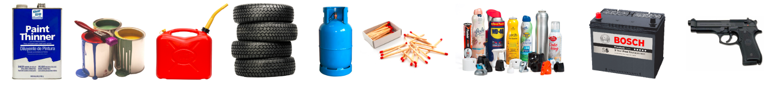
本公司設有CCTV 24小時錄影客人進出入情況, 如發現客人帶有任何危險品或違規物品, 職員會通知客人切勿儲存倉內。職員亦會加強巡倉, 用廣角鏡頭檢查客人有否存放危險品或違規物品。如有發現危險品, 職員會作出勸籲要求客人即時搬走, 若客人不理會, 本公司會通知消防處等執法部門, 以及發出終止協議信給客人終止雙方的協議 , 以保障其他客
人存放的物品安全。
非法及危險物品申報:
 | 壓縮氣體、雪種、汽油、石油氣 |  | 有毒、腐蝕性、氧化性物品
 | 油漆、天拿水 |  | 私煙、煙草和毒品，如海洛英、大麻、可卡因等
 | 電池 |  | 冒牌手錶、手袋和其他冒牌商品
 | 彈藥、炸藥、槍械 |  | 其他易燃物品

一般物品申報:
 | 衣物、鞋 |  | 傢私，如沙發、椅、桌等
 | 床單、床褥、棉被 |  | 電器，如電視、暖爐、音響等
 | 書本、照片 |  | 其他雜物

本人/本公司 _____________ 聲明將不會存任何危險品及非法物品在倉內, 清楚如有違規須負上刑事及民事索償責任, 本公司亦會追究因發生任何意外之所有賠償責任。相關政府部門亦可能根據法律採取執法行動。

本公司會嚴格執行消防安全條例，敬請配合遵守

簽名(及公司蓋章)︰__________________________

